Смородина белая (Ribes sativa)
Кусты более пряморослые, чем у черной смородины. Кора побегов, почки и листья не имеют специального запаха. Продолжительность жизни куста смородины может достигнуть 25-30 лет. Наиболее продуктивный период плодоношения 6-8 лет, затем снижаются приросты, ветви ослабевают, ягоды мельчают. Белая смородина начинает, плодоносит на 3 год. Смородина- растение умеренного климата. Очень зимостойка. Лучше всего растет на более сухих и легких почвах. Отрицательно влияет переувлажнение почвы от верховодья. Непригодны почвы тяжелого механического состава, с плохой структурой, а также карбонатные, заболоченные и кислые почвы. Смородина лучше растет на солнце. В тени кусты хуже развиваются, снижается урожай. Очень декоративна в штамбовой форме. Прекрасный декоративный кустарник для садово-паркового строительства.
№  п/п | Фотография | Описание | Цена, руб
1 | 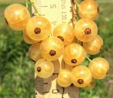 | Смородина белая «Виксне»  Среднераннего срока созревания. Высокозасухоустойчивый и зимостойкий сорт. Урожайность 4-5 кг с куста. Куст высокий, среднераскидистый, неправильной формы. | Нет в наличии
2 | 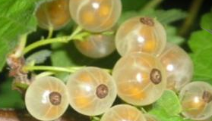 | Смородина белая «Смольяниновская»  Сорт среднего срока созревания. Цветение позднее. Отличается зимостойкостью и комплексной устойчивостью к грибным заболеваниям. Средне устойчив к почковому клещу и почковой моли. Самоплодность не очень высокая, урожайность колеблется по годам. Назначение универсальное. Из ягод получается вино высокого качества. Куст среднерослый, полураскидистый, густой. Побеги толстые, прямые, опушенные, матовые. Листья среднего размера, темно-зеленые, блестящие, кожистые, с сильным опушением с нижней стороны. Кисть средняя, плотная, дуговидная. Ягоды (0,8 г) округлые, слегка уплощенные оранжево-красные, с хорошо заметными белыми жилками, сухим отрывом | Нет в наличии

